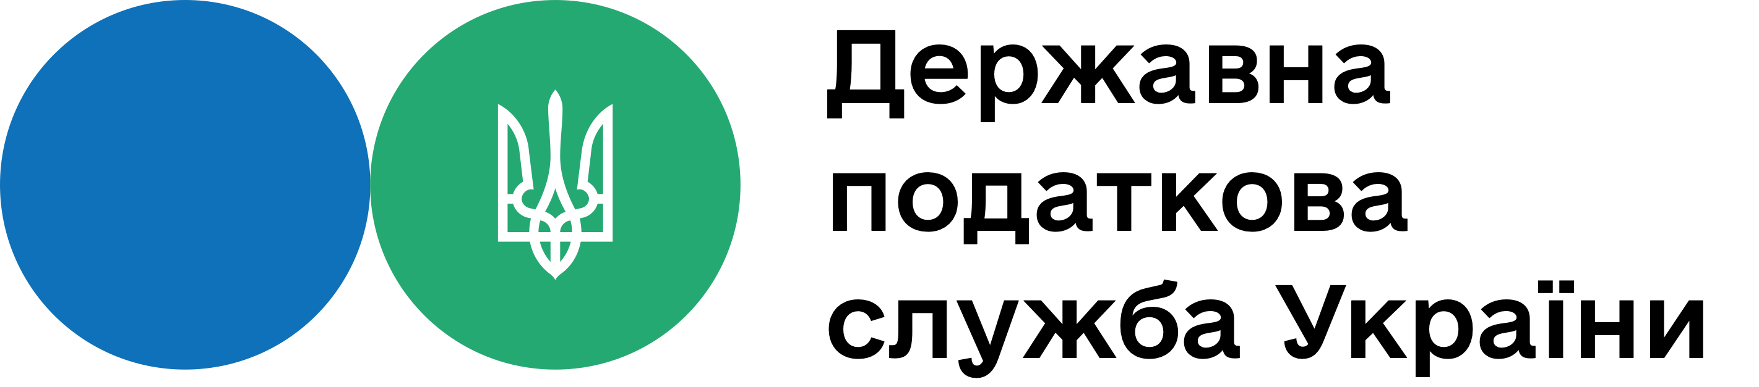

Головне управління ДПС у м. Києві

До якого контролюючого органу подає декларацію про майновий стан і доходи (з метою реалізації права на податкову знижку) внутрішньо переміщена особа?
Головне управління ДПС у м. Києві повідомляє, що у разі, якщо платник податків – внутрішньо переміщена особа подав до контролюючого органу за місцем фактичного проживання/перебування заяву про внесення змін до Державного реєстру фізичних осіб – платників податків за формою № 5ДР та пред’явив при цьому довідку про взяття на облік внутрішньо переміщеної особи, то і декларацію про майновий стан і доходи він подає до цього контролюючого органу.
Однак, якщо такі дії не здійснено, то Декларація подається платником податку за адресою (місцезнаходженням) контролюючого органу, який переміщено з тимчасово окупованої території.

Спілкуйтеся з Податковою службою дистанційно за допомогою сервісу «InfoTAX»:
https://t.me/infoTAXbot

Головне управління ДПС у м. Києві

До якого контролюючого органу подає декларацію про майновий стан і доходи (з метою реалізації права на податкову знижку) внутрішньо переміщена особа?
Головне управління ДПС у м. Києві повідомляє, що у разі, якщо платник податків – внутрішньо переміщена особа подав до контролюючого органу за місцем фактичного проживання/перебування заяву про внесення змін до Державного реєстру фізичних осіб – платників податків за формою № 5ДР та пред’явив при цьому довідку про взяття на облік внутрішньо переміщеної особи, то і декларацію про майновий стан і доходи він подає до цього контролюючого органу.
Однак, якщо такі дії не здійснено, то Декларація подається платником податку за адресою (місцезнаходженням) контролюючого органу, який переміщено з тимчасово окупованої території.

Спілкуйтеся з Податковою службою дистанційно за допомогою сервісу «InfoTAX»:
https://t.me/infoTAXbot

